

QUALITY PLAN
Livrable du projet ESP-700

Réalisé par Justin MBODJE, Yasser MEKHFI, Jérémy COQUELIN, Mohamed FOFANA, Matteo COGAN, Mehdi SABIR, Alex SOUSSI, Noah BROHAN

Établissement de formation : EPITECH RENNES
Promotion 2026

Sommaire
1. Définir l'organisation de l'équipe 3
Membre de l’équipe : 3
Role : 3
Organisation de la communication 4
Organisation du travail 5
2. Définir le processus de développement 6
Méthodologie de travail 6
Cycle de développement 6
3. Définir les normes et bonnes pratiques 7
Conventions de codage : 7
1.1 Nommage des fonctions et variables : 7
1.2 Architecture 7
Versionnage du code : 7
Documentation : 8
1.1 Documentation du code 8
1.2 Documentation de l’api 8
4. Définir la stratégie de tests 9
Types de tests 9
Outils de test 9
Couverture 9
5. Définir la gestion des livraisons 10
Definition Of Done branche stack : 10
Definition Of Done branche main: 10
Gestion des versions : 10
Déploiement continu : 10
Monitoring : 11
6. Définir les besoins en matériel et logiciel 12
Matériel : 12
Logiciel : 12

Définir l'organisation de l'équipe

Membre de l’équipe :

Prénom | Rôle
Mohamed | Chef de projet  Lead Mobile
Justin | Chef de projet en second  Lead IA  Front
Noah | Lead Devops  Mobile
Yasser | Lead Back  IA
Alex | Back
Mehdi | Back
Jérémy | Lead Front  Mobile
Mathéo | Front

Role :

Chef de projet
Le chef de projet est la personne qui possède une connaissance globale du projet. Elle gère l’équipe et s’assure du respect de la qualité de livraisons (deliveries), du respect des dates de rendu. Il représente l’équipe lors des réunions avec le client. Il doit faire le point avec les différents lead afin de mesurer l’avancé du projet.

Chef de projet en second
Le chef de projet en second représente l’équipe en cas de l’absence du chef de projet lors des réunions avec le client. Il s’assure du respect de certaines choses que le chef de projet lui a délégué.

Lead Stack
Le lead de sa stack possède une certaine expérience avec les technologies utilisées dans le projet. Il gère son équipe et est responsable de l'avancée de sa partie du projet auprès du chef de projet. Il doit organiser des réunions régulières permettant de s’assurer que l’équipe avance et n’est pas bloquée par un problème.

Dev Stack
Le développeur réalise la conception de différentes tâches en rapport avec sa stack qui lui sont données par le lead. Lorsqu’il rencontre des difficultés il doit en référer auprès de son lead.

Organisation de la communication
Pour proposer un projet de qualité notre équipe se doit de communiquer de manière optimale afin de faire circuler au mieux les informations. Pour ce faire nous mettons en place un serveur Discord permettant de communiquer de manière textuelle sur des sujets spécifiques dans des salons dédiés. Des communications orales sont également possibles.

L’organisation de réunions suivant un rythme bi-mensuel permet de réunir l’équipe. Lors de ces réunions l’ordre du jour est annoncé et les différentes parties concernées prennent alors la parole. Le chef de projet rappelle les objectifs, les leads présente l’avancé de leur partie et parle des difficultées rencontrées s’il y en a. Ensuite, les développeurs peuvent faire part de leur remarque.

Organisation du travail
Notre projet se base sur la méthodologie de travail agile “scrum”. Nous avons choisi cette méthode car elle permet de produire des nouvelles versions rapidement apportant des correctifs et améliorations de manière constante au projet. Cette méthode est aussi très adaptée pour une équipe de notre taille.

La répartition des tâches, elle, s’effectue à travers un Notion. Sur cet outil les différentes parties du projet sont découpées en tâche et sous tâche. Chaque personne peut consulter les tâches qui lui sont attribuées, changer le statut de la tâche (non commencée, en cours et terminée).

Définir le processus de développement

Méthodologie de travail
- Méthode Agile SCRUM
  - Sprints de 2 semaines
  - Démo en fin de sprint
  - Réunion de planification et rétrospective à chaque sprint

Cycle de développement
- Planification
  - Rédaction de spécifications fonctionnelles et techniques
  - Création de tickets de tâche
- Développement
  - Création de branches de fonctionnalités (feature/, bugfix/, etc.)
  - Suivi avec GitLab + Notion
- Tests
  - Tests unitaires, intégration, e2e
- Code Review
  - Merge request soumise et approuvée par les leads
- Validation
  - Tests manuels + automatisés + CI/CD
- Déploiement
  - Sur environnements de test puis production

Définir les normes et bonnes pratiques

Conventions de codage :
Le développement du backend se fera en JavaScript avec le framework NodeJS et NextJS pour le serveur.

Le développement du frontend se fera en JavaScript avec le framework VueJS et ViteJS pour le serveur.

Pour le développement mobile la technologie de développement retenue est Flutter.

1.1 Nommage des fonctions et variables :
Pour le nommage des fonctions et variable l’usage du camelcase est requis.
Exemple :
masuperfonction => maSuperbeFonction

1.2 Architecture
api/ → Routes API Next.js.
server/ → Fichiers backend autre que les routes API
models/ → Modèles pour la base de données.
controllers/ → Logique métier.
middlewares/ → Authentification

Versionnage du code :
Pour le versionnage du code, la plateforme GitLab sera utilisée. La branche main doit contenir une version du projet fonctionnel. Pour pousser sur cette branche une merge request doit être validée par le chef de projet et le lead de la stack.
Chaque stack possède sa propre branche où le contenu doit être fonctionnel. Pour pousser sur cette branche une merge request doit être validée par le lead de la stack et le dev qui a fait la merge request.
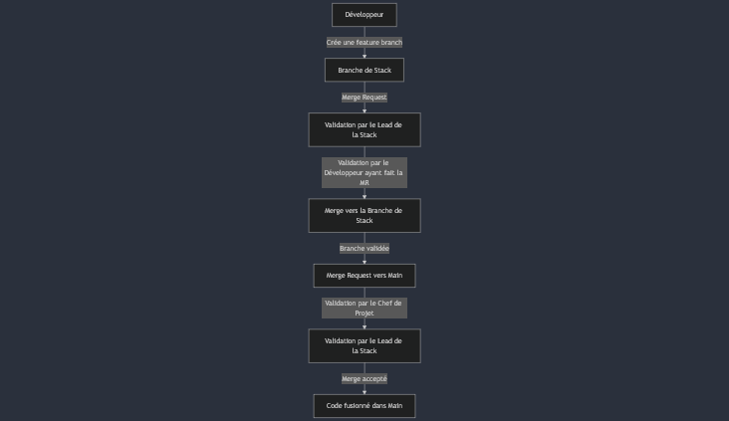

Documentation :

1.1 Documentation du code
Chaque stack doit rédiger et maintenir à jour une documentation au format markdown sur sa branche principale. Elle doit référencer chaque fonction et expliquer ses paramètres.

1.2 Documentation de l’api
L’API devra être documentée avec Swagger.

Définir la stratégie de tests

Types de tests
- Tests unitaires : chaque fonction critique
- Tests d’intégration : modules entiers (API + DB)
- Tests end-to-end : parcours utilisateur (login, réservation, etc.)
- Tests manuels : QA de dernière minute

Outils de test
- Front/Back : Jest, Cypress
- Mobile : Flutter Test, integration_test
- CI/CD : Exécution automatisée des tests avant toute merge

Couverture
- Objectif de 80% de couverture de code
- Rapports de couverture générés à chaque pipeline CI

Définir la gestion des livraisons

Definition Of Done branche stack :
- 100% des tests passés
- Merge request approuvé par le lead de la stack
- La documentation est mise à jour

Definition Of Done branche main:
- 100% des tests passés
- Merge request approuvé par le chef de projet
- La documentation est mise à jour

Gestion des versions :
Les versions doivent être taguée de la manière suivante : 1.X.Y ou 1 est la version globale, X la jsp quoi et Y le patch

1 (Version majeure) : Ajout majeurs (changement majeur pouvant altérer la compatibilité de l’ancienne version)

X (Version mineure) : Ajout de nouvelles fonctionnalités sans casser la compatibilité existante (nouvelle route API, changement front léger)

Y (Patch) : Corrections de bugs et améliorations mineures sans changement fonctionnel (ex : fix d’un bug, correction de sécurité)

Déploiement continu :
Le déploiement de l’application sera complètement automatisée à travers une pipeline CI/CD. La pipeline sera utilisée à travers un runner gitlab. A travers différents jobs, elle s’occupera de la validation des tests, la création des images docker, la mise en ligne de l’image docker sur le DockerHub et le déploiement sur un cluster Kubernetes avec ArgoCD.

Monitoring :
La mise en place d’un grafana permettra de consulter les logs systèmes (serveur) et applicative (produite par l’application). Elles permettront de vérifier le bon fonctionnement de l’infrastructure et de l’application.

Définir les besoins en matériel et logiciel

Matériel :
- Ordinateurs – Capables de supporter l’environnement de développement choisi.
- Serveurs – Si une infrastructure spécifique est nécessaire pour le développement ou les tests.
- Équipements spécifiques – Selon les besoins du projet (ex. capteurs, cartes électroniques, etc.).
- Coût estimé – Évaluer le budget nécessaire pour ces composants.

Logiciel :
- Environnement de développement (IDE, éditeur de code) – Exemple : VS Code, WebStorm, IntelliJ.
- Langages et frameworks – Définir si vous utilisez React.js, TypeScript, Vue.js, etc.
- Outils de gestion de configuration – Git, GitHub/GitLab.
- Outils de tests – Jest, Cypress, Selenium, etc.
- Outils de gestion de projet – Jira, Trello, Notion.
- Outils CI/CD – GitHub Actions, Jenkins, Docker, etc.

